

Sehr geehrte Damen und Herren,

bereits nach den ersten vier Produktionen haben sich die Theaterfestspiele Vulkaneifel zu einer schnell wachsenden Veranstaltungsreihe mit Modellcharakter und großer Strahlkraft entwickelt, die für überregionales Interesse sorgt.
Politik, regionale sowie überregionale Entscheider und natürlich das Publikum, sind sich einig, dass die Theaterfestspiele Vulkaneifel mit ihrer hohen künstlerischen Qualität bereits jetzt ganz oben auf der Liste der kulturellen Veranstaltungen in Rheinland-Pfalz stehen.

Die Theaterfestspiele Vulkaneifel leisten einen großen Beitrag, die Region als Kultur- und Veranstaltungsort voranzutreiben und zu etablieren. Die Erwartungen der Zuschauer in jeder Hinsicht zu übertreffen, ist dabei das Leitbild.

Algemein findet im ländlichen Raum ein großer Zuzug junger Menschen statt, hier möchten die Theaterfestspiele Vulkaneifel eine wichtige Lücke im Freizeitausgleich schließen, die Lebensqualität und touristische Attraktivität erhöhen und die Voraussetzung schaffen, dass Profil der Vulkaneifel als Veranstaltung- und Kulturzentrum zu festigen und den Bekanntheitsgrad der Region zu vergrößern.

Wir machen Theater. Das können wir gut!

Und deswegen finden wir, ist es unser Auftrag, möglichst viele Menschen anzusprechen und ihnen den Zugang zu Musik und Theater zu ermöglichen. Mit unserem Repertoire möchten wir ein vielseitiges Angebot schaffen, das auf die Bedürfnisse eines Publikums des 21 Jahrhunderts eingeht. Zukünftig möchten wir die ersten Berührungen junger Zuschauer so faszinierend wie möglich gestalten und einen pädagogisch wertvollen Zugang schaffen.
​
Künstlerische Vielfalt soll zu den Theaterfestspielen gehören, wie gesellschaftliche Vielfalt zur Vulkaneifel. Beides hängt miteinander zusammen. Um künstlerisch frei und offen zu sein, benötigt man eine offene Gesellschaft und umgekehrt. Daher ist es uns wichtig, einen Teil zu dieser Vielfalt beizutragen. Das circa 30-köpfige Team arbeitet zum großen Teil ehrenamtlich und sorgt mit viel Einsatz dafür, dass die Theaterfestspiele Vulkaneifel jedes Jahr stattfinden können.

Bei Fragen stehen wir Ihnen gerne zur Verfügung.

Mit freundlichen Grüßen

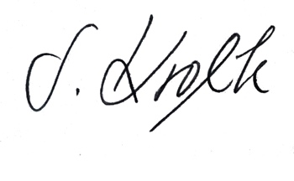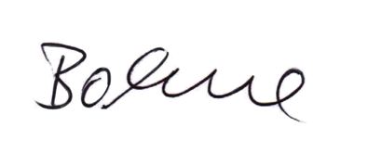
Sebastian Krolik I Intendant Prof. Dr. Hartwig Bohne I Vorstand

